ASMENINĖ INFORMACIJA | Rima Narkienė
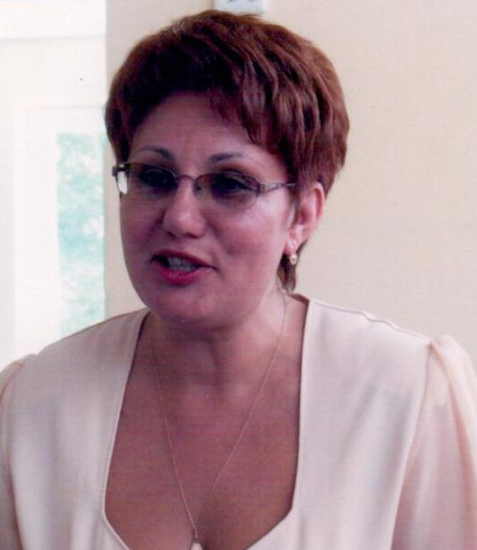 |   Mokyklos g. 27, Rūdaičių k., 97230 Kretingos r.
 |  8 611 143 83

narkiene.rima@gmail.com
 | Lytis moteris | Gimimo data 1961-07-05 | Pilietybė Lietuvė

Darbo patirtis

2020-11-09 | Direktorė  Klaipėdos Tauralaukio progimnazija
2020-09-01 -2020-11-06
2020-09-01 -2020-11-06 | Direktoriaus pavaduotoja ugdymui
2020-09-01 -2020-11-06 | Kretingos Simono Daukanto progimnazija, Palangos g. 25, Kretinga
2020-09-01 -2020-11-06 | Ugdymo proceso organizavimas
2020-09-01 -2020-11-06 | Veiklos sritis arba ūkio šaka Švietimas
2014-10-01 – 2020-08-31 | Mokyklos direktorė, 2 vadybos kvalifikacinė kategorija
2014-10-01 – 2020-08-31 | Kretingos rajono Rūdaičių mokykla, Mokyklos g. 25, Rūdaičių k., 97230 Kretingos r.
2014-10-01 – 2020-08-31 | Vadovavimas įstaigai
2014-10-01 – 2020-08-31 | Veiklos sritis arba ūkio šaka Švietimas
2009-09-01–2014-08-29 | Pradinio ugdymo skyriaus vedėja
2009-09-01–2014-08-29 | Kretingos Marijono Daujoto vidurinės mokyklos Rūdaičių pradinio ugdymo skyrius, Mokyklos g. 25, Rūdaičių k., 97230 Kretingos r.
2009-09-01–2014-08-29 | Vadovavimas įstaigai
2009-09-01–2014-08-29 | Veiklos sritis arba ūkio šaka Švietimas
1985-09-01–2009-08-31 | Mokyklos direktorė ( nuo 1996-10-25 d. suteikta 1 vadybos kvalifikacinė kategorija, nuo 2004-06-22 d. suteikta 2 vadybos kvalifikacinė kategorija, nuo 2009-06-02 pratęsta 2 vadybos kvalifikacinė kategorija)  Prancūzų vyr. ir lietuvių kalbų mokytoja
1985-09-01–2009-08-31 | Kretingos rajono Rūdaičių pagrindinė mokykla, Mokyklos g. 25, Rūdaičių k., 97230 Kretingos r.
1985-09-01–2009-08-31 | Vadovavimas įstaigai
1985-09-01–2009-08-31 | Veiklos sritis arba ūkio šaka Švietimas
1984-09-01–1985-08-31 | Direktoriaus pavaduotoja ugdymui
1984-09-01–1985-08-31 | Kretingos rajono Piliakalnio aštuonmetė mokykla, Lenkimų k., 97280 Kretingos r.
1984-09-01–1985-08-31 | Ugdymo proceso organizavimas
1984-09-01–1985-08-31 | Veiklos sritis arba ūkio šaka Švietimas
1983-09-01–1984-08-31 | Prancūzų ir rusų kalbų mokytoja
1983-09-01–1984-08-31 | Kretingos rajono Piliakalnio aštuonmetė mokykla, Lenkimų k., 97280 Kretingos r.
1983-09-01–1984-08-31 | Mokinių mokymas
1983-09-01–1984-08-31 | Veiklos sritis arba ūkio šaka Švietimas

IŠSILAVINIMAS IR KVALIFIKACIJA

2006-2008 | Viešojo administravimo magistras
2006-2008 | Kauno Technologijos universitetas, Socialinių mokslų fakultetas
2006-2008 | Tiriamasis darbas, ekspertinis-konsultacinis, vadybinio pobūdžio darbas įmonėse ir organizacijose.  Universitetinės antrosios pakopos (magistrantūros) studijos
1995-1999 | Lietuvių kalbos ir literatūros mokytojo kvalifikacija
 | Šiaulių universiteto Kvalifikacijos kėlimo institutas
Lietuvių kalba ir literatūra, pedagogika.
Universitetinės pirmos pakopos studijos
1979-1983 | Vidurinės mokyklos prancūzų kalbos mokytojo kvalifikacija
 | Vilniaus valstybinis pedagoginis institutas
Prancūzų kalba ir literatūra, pedagogika.
Universitetinės pirmos pakopos studijos

ASMENINIAI GEBĖJIMAI

Gimtoji kalba | Lietuvių
Kitos kalbos | SUPRATIMAS |  | KALBĖJIMAS |  | RAŠYMAS
Kitos kalbos | Klausymas | Skaitymas | Bendravimas žodžiu | Informacijos pateikimas žodžiu
Prancūzų | C2 | C2 | C1 | C1 | C1
Rusų | C2 | C2 | C1 | C1 | C1
Lygmenys: A1/A2: pradedantis vartotojas - B1/B2: pažengęs vartotojas - C1/C2: įgudęs vartotojas
Bendrieji Europos kalbų metmenys

Socialiniai gebėjimai ir kompetencijos | Puikūs bendravimo įgūdžiai.  Veiksmingų švietimo įstaigos viešųjų ryšių kūrimas.  Gebėjimas bendradarbiauti su švietimo įstaigų partneriais, dalintis veiksminga patirtimi ne tik mokyklos, bet ir Kretingos rajono mastu.  Naujų idėjų generavimas ir įgyvendinimas.  Tiriamoji – analitinė veikla.  Gebėjimas pačiai nuolat mokytis ir sąlygų kitiems nuolat tobulėti sudarymas.  Kompetencijos įgytos darbe, vadovaujant mokyklai, tobulinant kvalifikaciją seminaruose.

Organizaciniai ir vadovavimo gebėjimai | Komandų telkimas, darbas jose, motyvavimas ir vadovavimas joms, siekiant užsibrėžto tikslo.  Inovacijų paieška ir taikymas darbe.  Švietimo įstaigos ugdymo planų ir veiklos programų rengimas, įgyvendinimas, kontrolė, analizė.  Ugdymo proceso organizavimas.  Gebėjimas formuoti ir įgyvendinti veiksmingą personalo politiką.  Gebėjimas kurti palankią organizacijos kultūrą.  Turto ir lėšų administravimas, rėmėjų ir lėšų švietimo įstaigai pritraukimas.  Organizacinės, administracinės ir vadybinės kompetencijos įgytos praktiniame darbe – vadovaujant mokyklai, skyriui, kursuose ir seminaruose.

Techniniai gebėjimai ir kompetencijos | Darbas su duomenų bazėmis.  Duomenų rinkimas, apdorojimas, sisteminimas ir analizė.  Šios kompetencijos įgytos darbe atliekant įvairius tyrimus, mokantis KTU rašant kursinius ir magistrinį darbą.

Darbo kompiuteriu gebėjimai ir kompetencijos | Gerai moku naudotis „Microsoft Office“ programomis (Word, Excel ir Power Point).  Moku dirbti su internetinėmis Mozilla, Google Chrome programomis.  Naudojuosi elektroniniu paštu Mozilla Thunderbird.  Kompetencijos įgytos darbe, kursuose, seminaruose.

